אודותיי
פלביה לבוב בעלת תואר שני בתולדות האמנות, עסקה במרחב המגשר בין אמנות לחינוך במסגרות שונות: בחוג לחינוך באוניברסיטה העברית, ב"סם שפיגל" האקדמיה לקולנוע, בבית הספר התיכון "תיכון ליד האוניברסיטה" בירושלים ובעיקר כאוצרת לחינוך מוזיאלי במוזיאון ישראל, ירושלים, כאוצרת מרכז ההדרכות של המוזיאון. היום מרצה באוניברסיטת רייכמן במסגרת הלימודים הכלליים ובבית הספר לקולנוע וטלויזיה "מעלה". ילידת ונציה, עלתה ב-1974
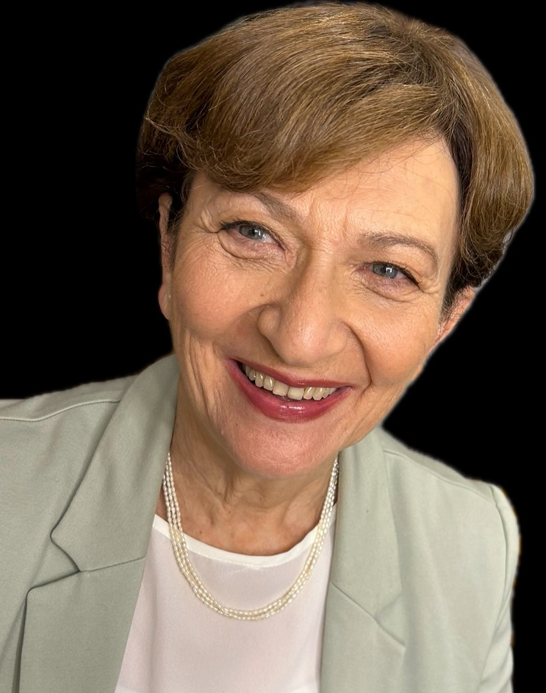
צילום סלפי- נובמבר 2023

